Міністерство освіти і науки України

Національний технічний університет України

«Київський Політехнічний Інститут імені Ігоря Сікорського»

Кафедра конструювання електронно-обчислювальної апаратури

Звіт

З виконання лабораторної роботи №3

з дисципліни “Аналогова електроніка”

Виконали:

студенти групи ДК-82

Краповницький Є. І.

Перевірив:

доц. Короткий Є В.

Київ – 2020

1. **Дослідження залежності Iс(U зв) для n-канального польового МДН транзистора 2N7000**

Перевіримо залежність струму строку від напруги між затвором і витоком для польового МДН транзистора з індукованим n каналом. Побудуємо схему в програмі LTSPICE.

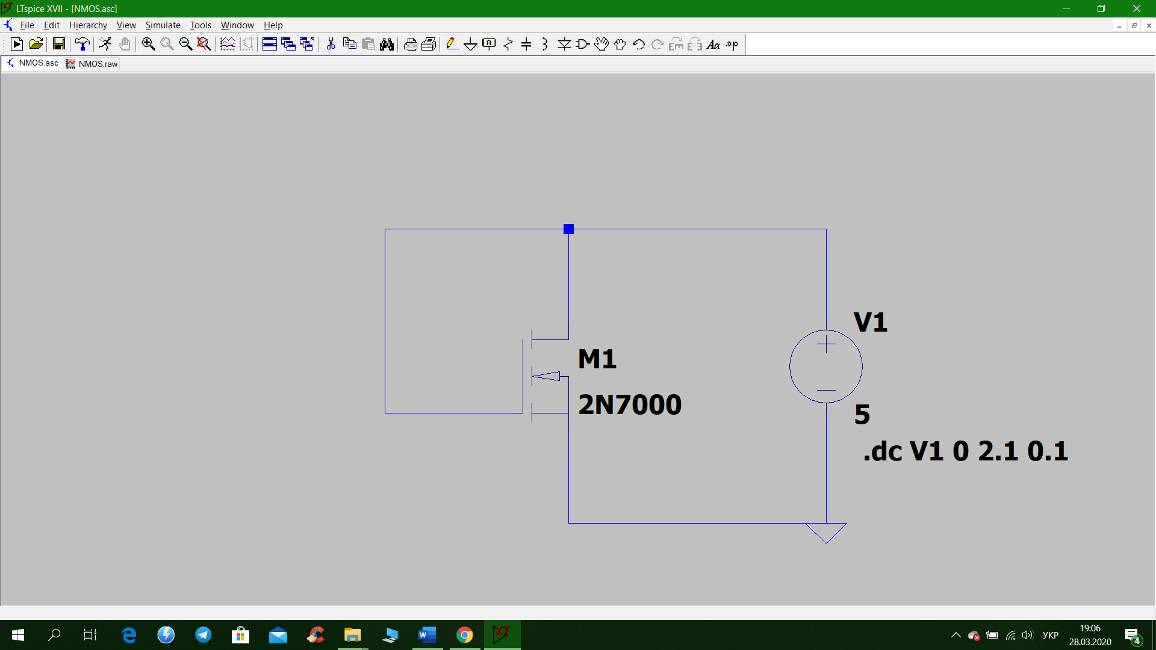

Постійна напруга джерела змінюється від 0В до 2.1В з кроком 0.1В. Вийшов такий графік залежності струму стоку від напруги між затвором і витоком:

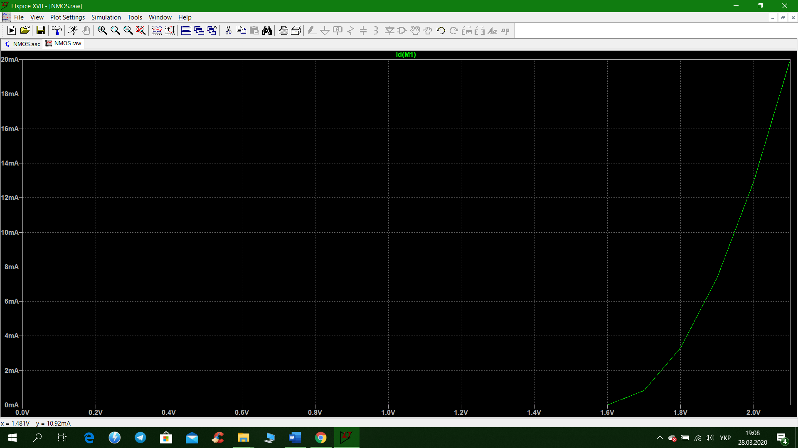

|  |  |
| --- | --- |
| Uзв,В | Ic |
| 0,2 | 240fA |
| 0,4 | 441fA |
| 0,6 | 638fA |
| 0,8 | 840fA |
| 1 | 1,04pA |
| 1,2 | 1,24pA |
| 1,4 | 1,44pA |
| 1,6 | 7,27uA |
| 1,8 | 3,28mA |
| 2 | 13mA |
| 2,1 | 20mA |

Десятьом значенням струму стоку відповідають 10 значень напруги між затвором і витоком як показано в таблиці:

Розрахуємо порогову напругу транзистору. Для цього беремо якійсь струм стоку і відмічаємо відповідну напругу між затвором і витоком. Потім беремо інше значення струму яке в 4 рази

більше за попереднє значення і фіксуємо відповідну напругу між затвором і витоком.

За формулою Uп= 2Uзв1- Uзв2 розраховуємо значення порогової напруги.

Беремо: Ic1=5mA->Uзв1=1.84В

Ic2=20mA->Uзв2=2.1В

Тепер визначимо коэфіцієнт b транзистора:

Тоді:

1. **Дослідження залежності I с(Uвс) для n-канального польового МДН транзистора 2N7000**

Складемо наступну схему:

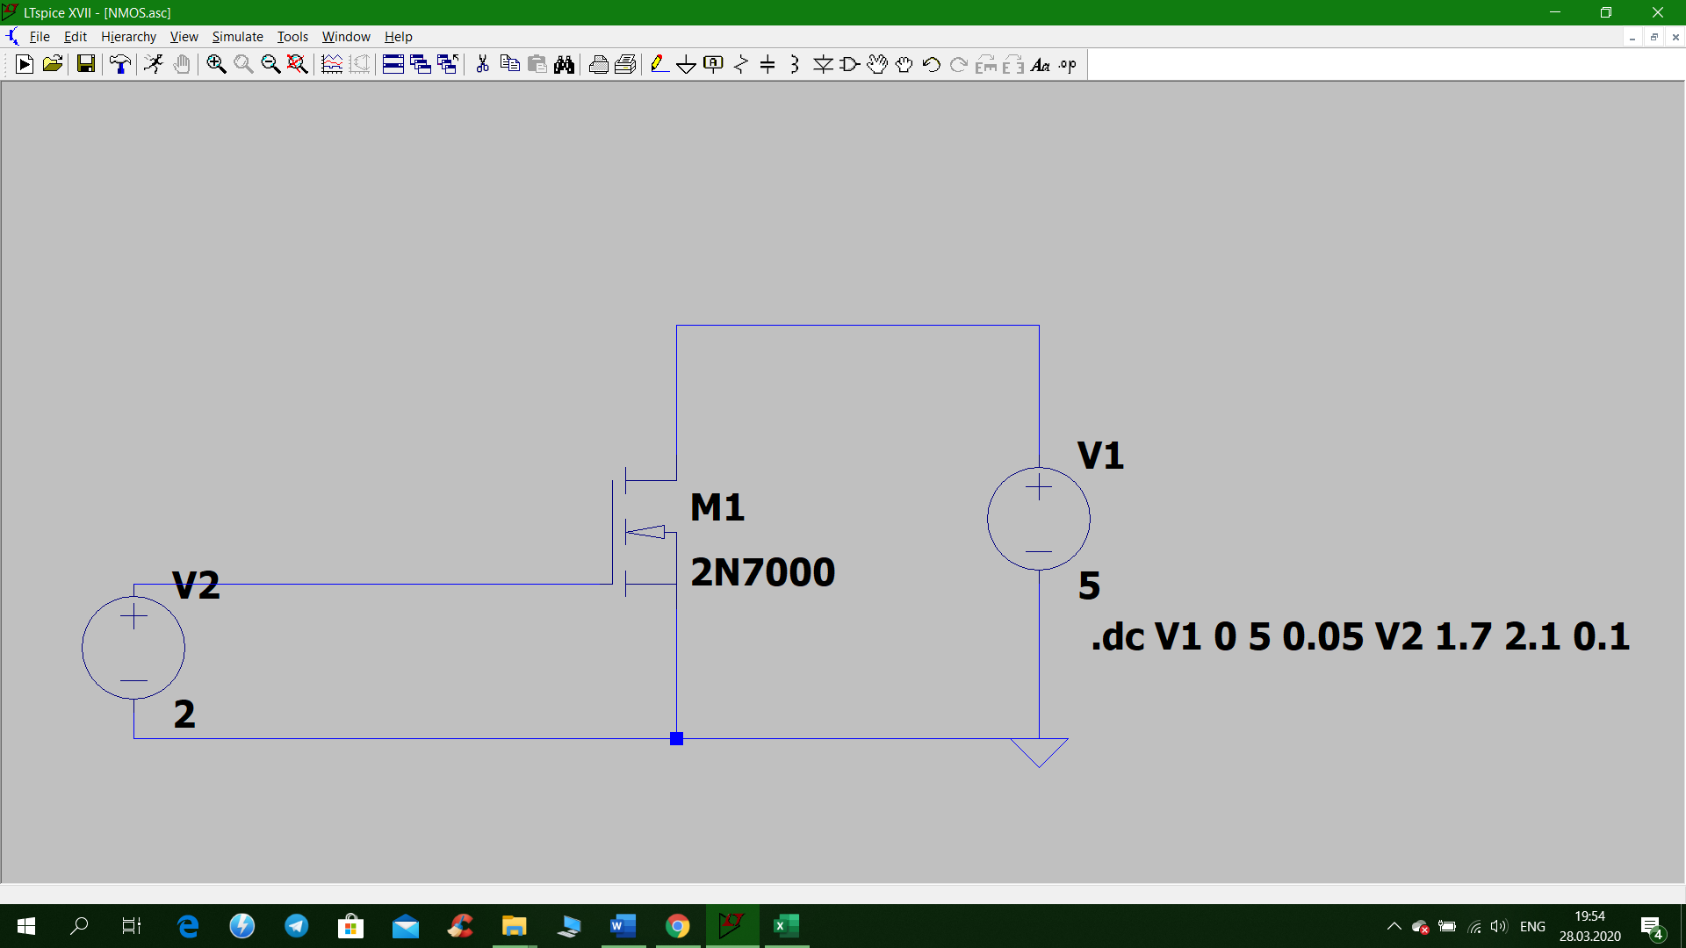

Uзв змінюємо від 1.7 до 2.1В з кроком 0.1. Uвс змінюємо від 0 до 5В з кроком 0.05.

У результаті було отримано сімейство вихідних статичних характеристик транзистора.

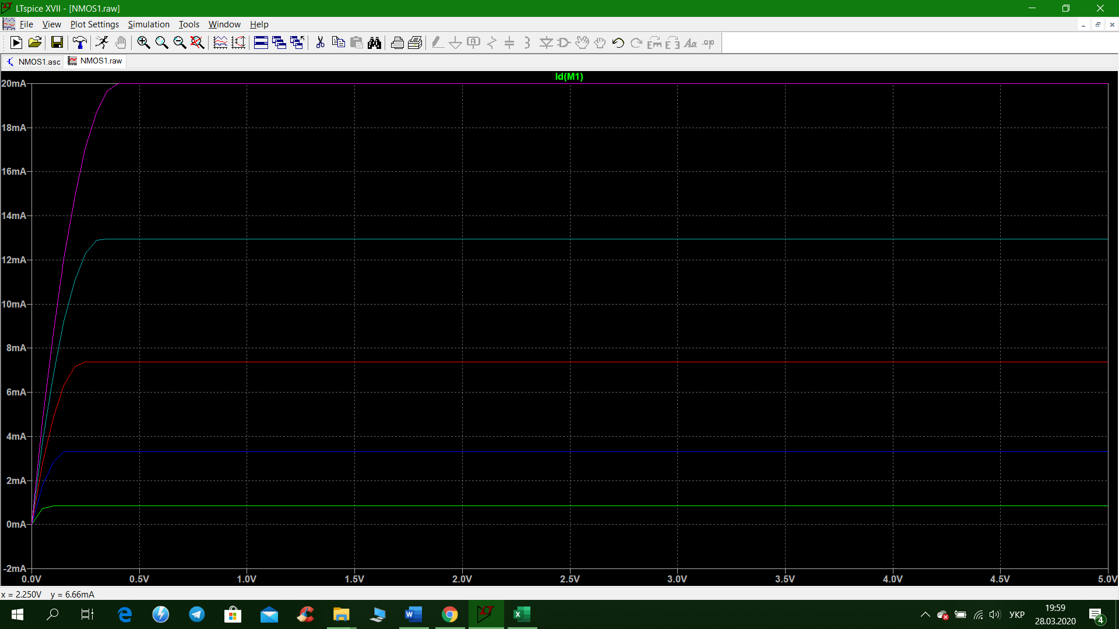

Зростання струму відповідає тріодному режиму роботи транзистора, а коли струм перестаю збільшуватись-режим насичення. Бачимо що при збільшенні напруги між затвором і витоком збільшується напруга насичення. Для входу транзистора в режим насичення напруга між витоком і стоком повинна бути більше ніж напруга насичення. Сімейство графіків підтверджує теоретичні очікування.

1. **Дослідження підсилювача з загальним витоком на польовому МДН транзисторі 2N7000**

Складемо наступну схему:

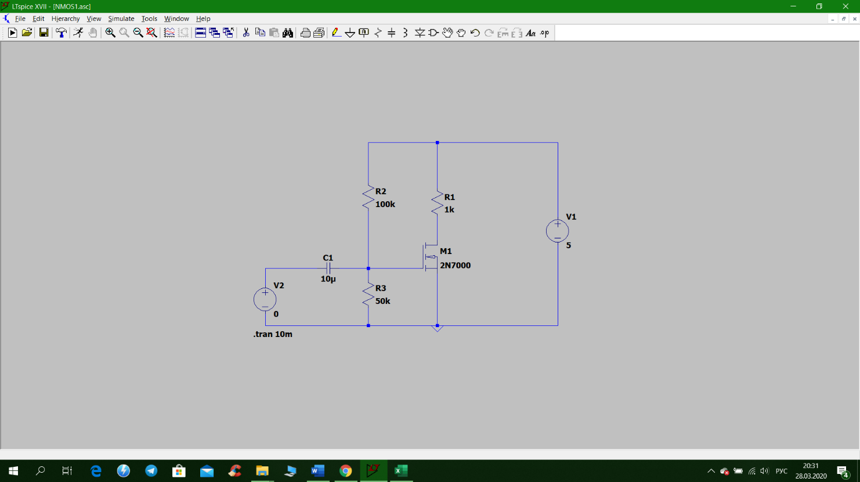Параметри схеми:

R3=50kOhm; R1=1kOhm; R2=100kOhm; C=10uF

Визначемо параметри робочої точки спокою підсилювача:

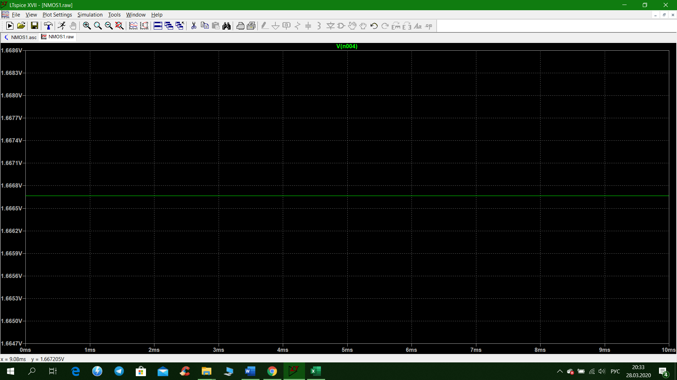

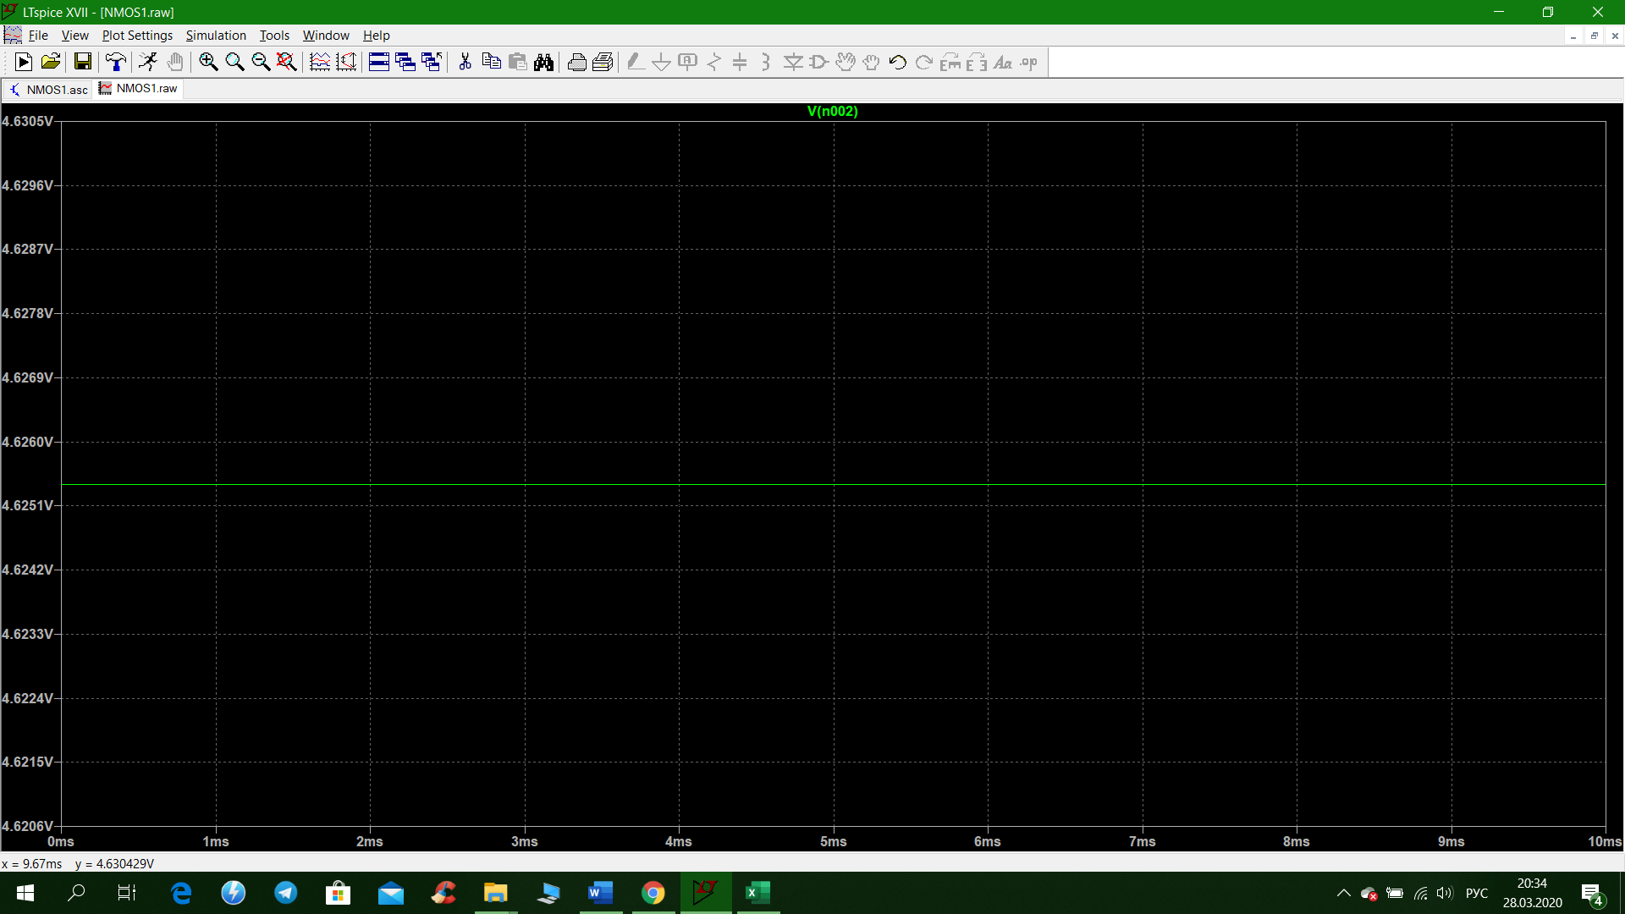

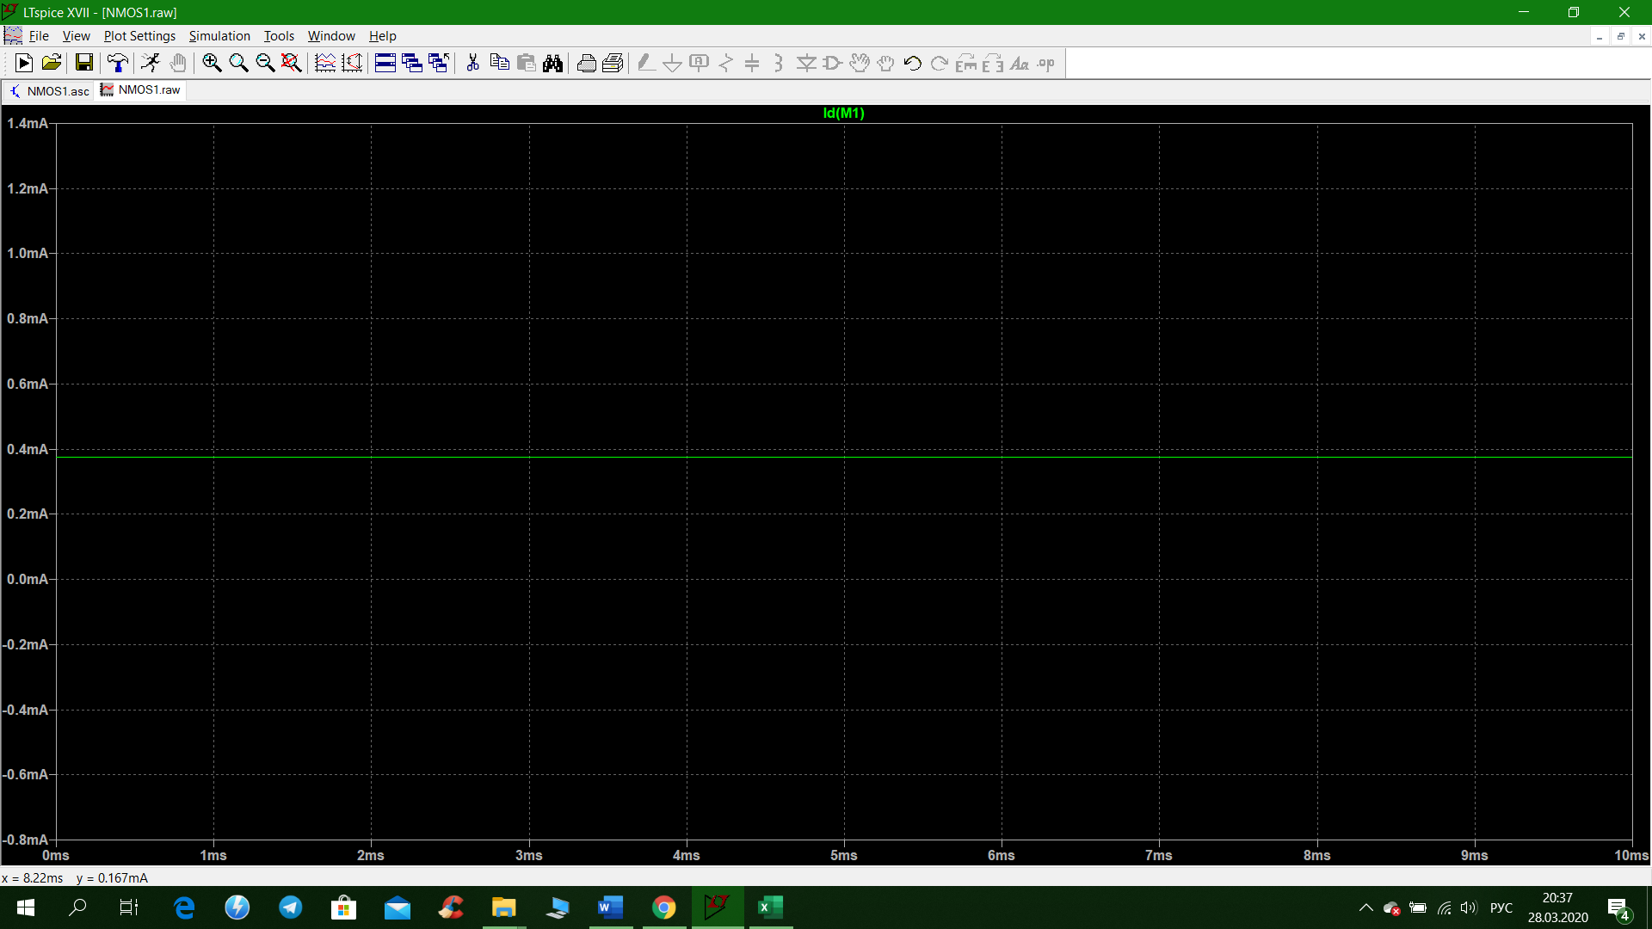

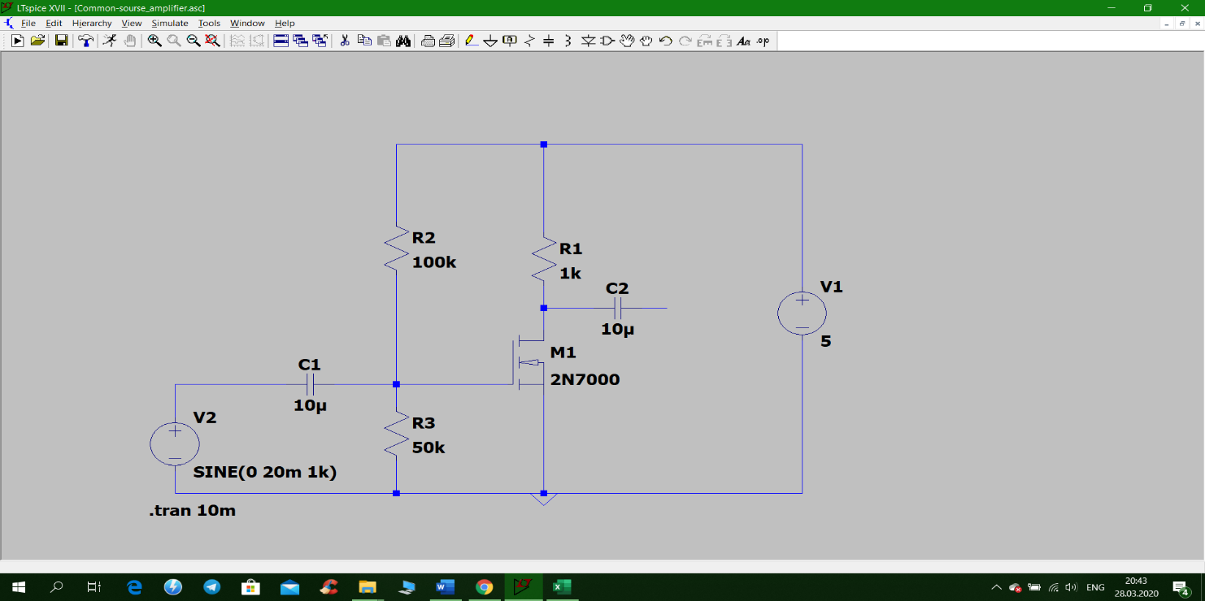Потім складемо наступну схему:

R3=50kOhm; R1=1kOhm; R2=100kOhm; C1=C2=10uF

Напруга на виході та на вході:

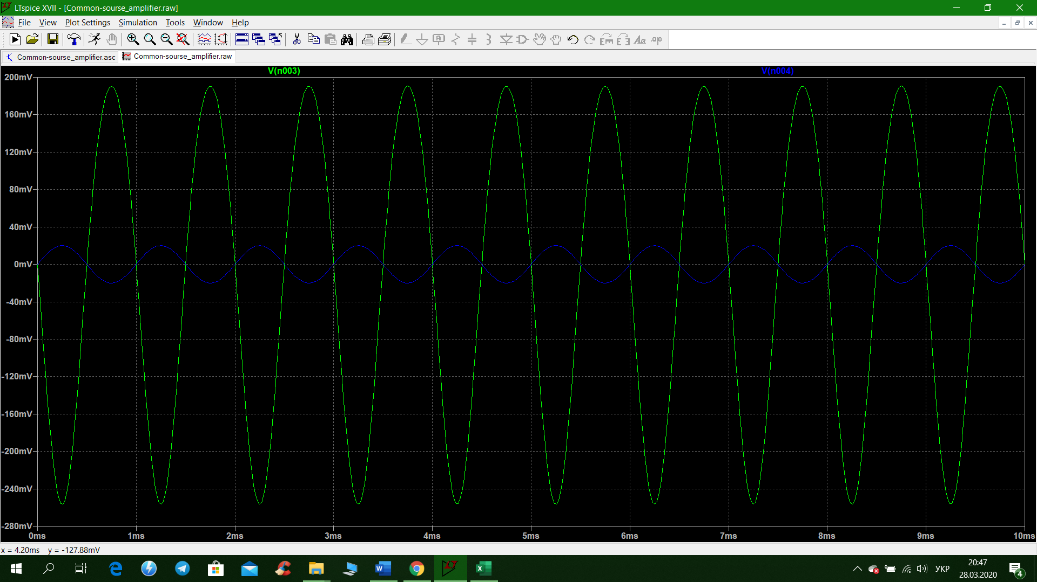

Бачимо що вихідний сигнал інвертований відносно вхідного. Тепер розрахуємо коефіцієнт передачі за напругою.

Бачимо що, коли амплітуда вхідного сигналу доходить до 20мВ, вершини сінусоїд трохи обрізаються. Це свідчить про початок спотворень сигналу.

Тепер визначемо передаточну провідність підсилювача за формулою

*=*

Для цього ми трохи збільшемо напругу між затвором і витоком і побачимо як при цьому зміниться струм стоку. Нова напруга міє затвором і витоком. =0.114В.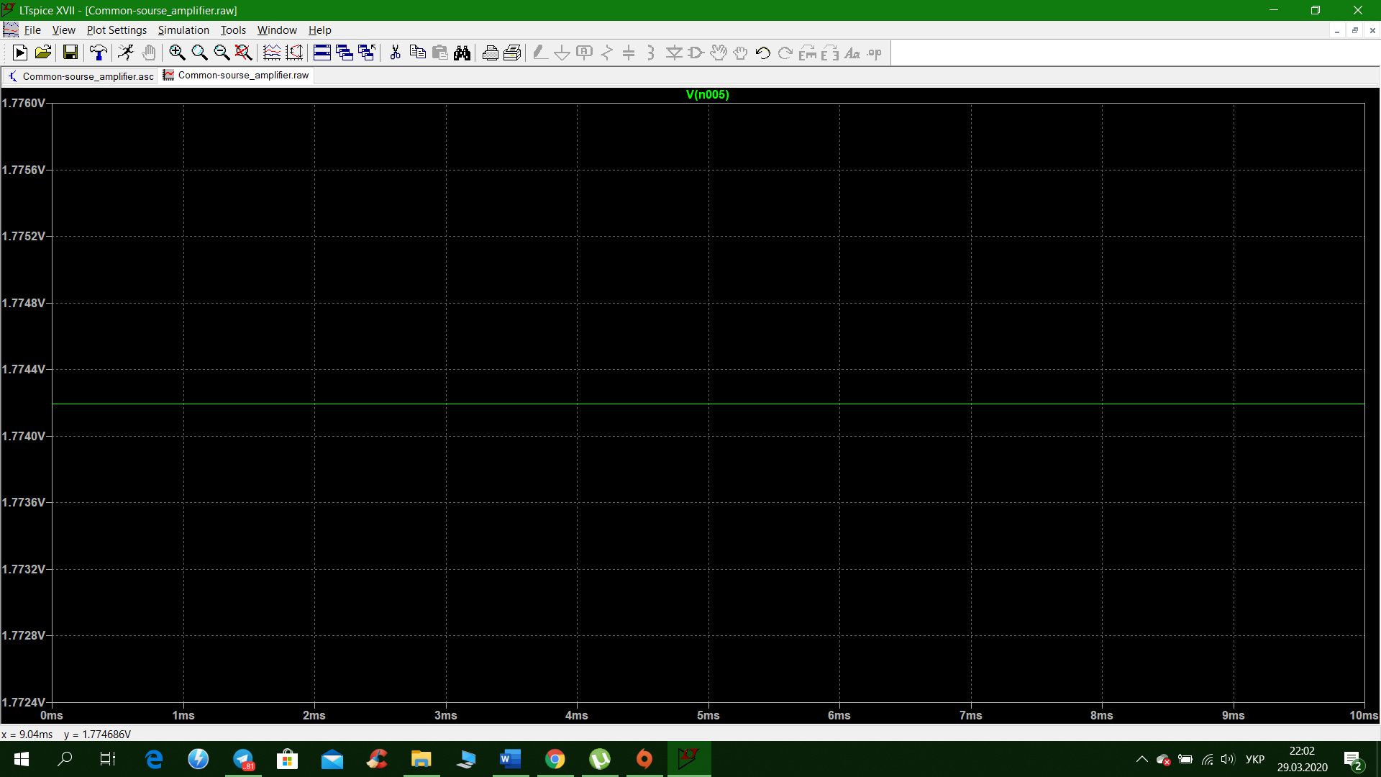

Новий струм стоку:

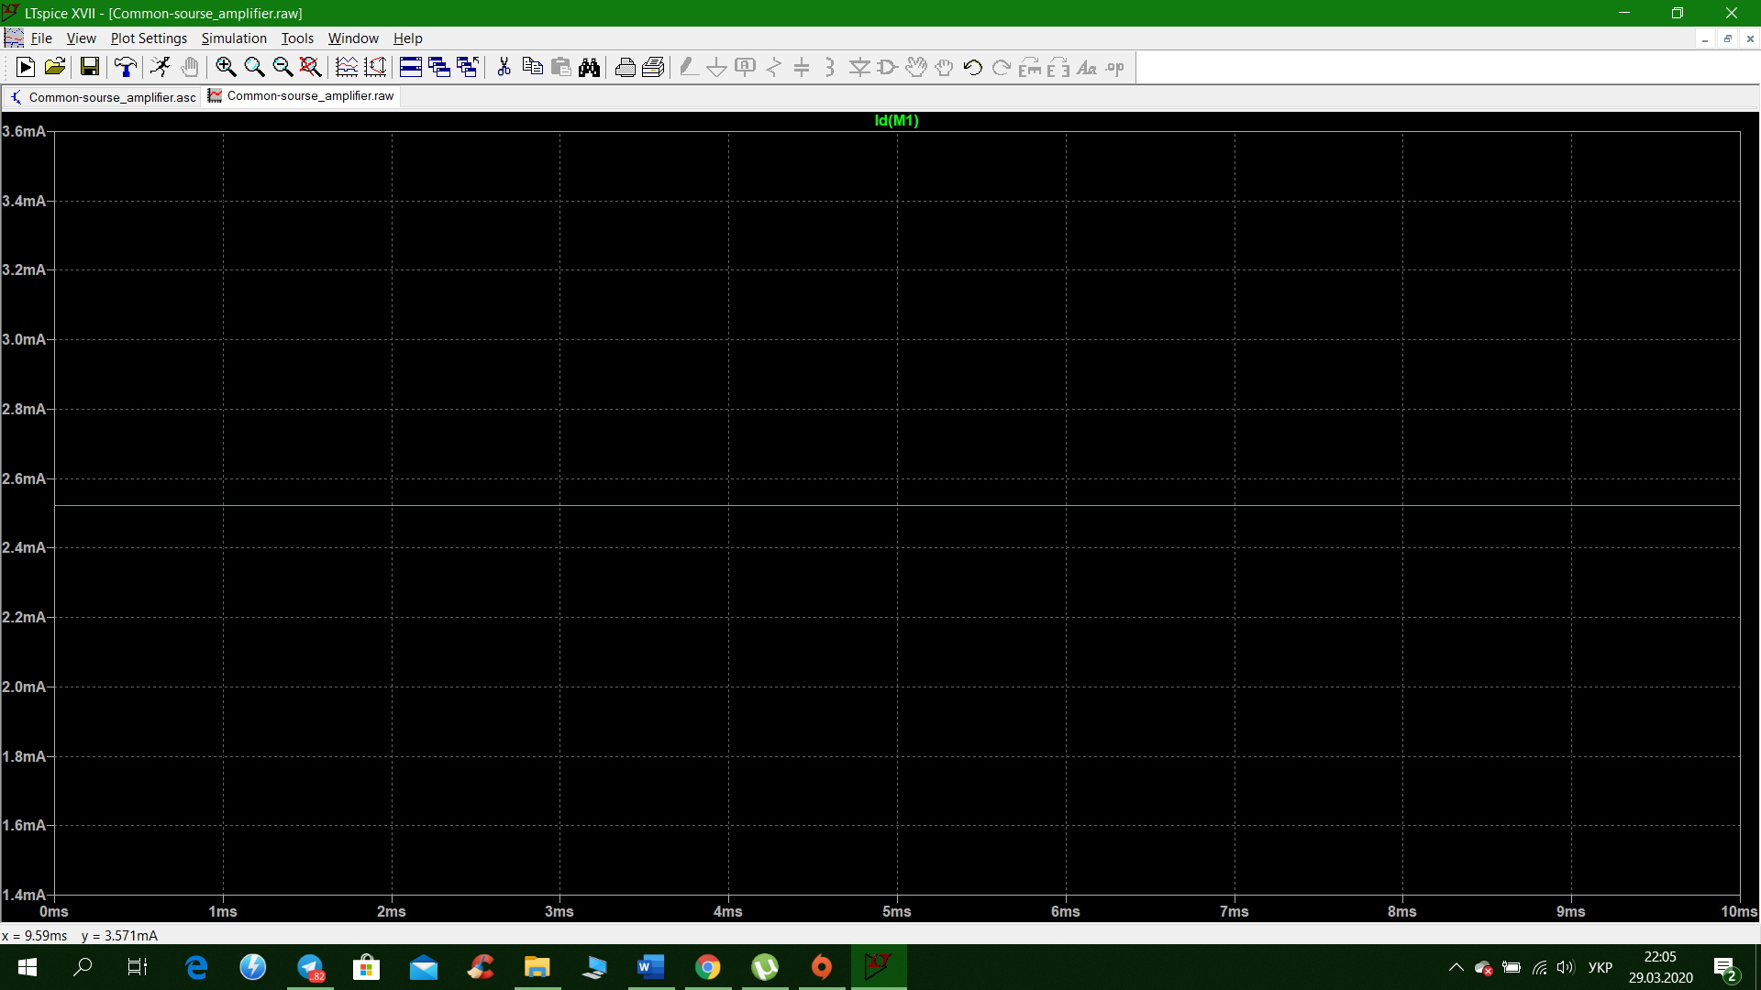

=2.145мА

Тоді

*=*

Передаточну провідність також розрахуємо за формулою:

*=0.148*(1.66-1.58)=0.011*

Тоді

Бачимо що Ku розрахований за другою формулою є більш точним, якщо порівнювати з експериментальним значенням.

**Висновок**

В цій лабораторній роботі я дослідив основний режим роботи МДН транзистора в аналогових схемах-а саме режим насичення. В схемі підсилення бачимо, що при максильно правильному виборі робочою точки спокою вихідний сигнал майже не буде спотворений, але він завжди буде інвертований відносно вхідного.Також я провів розрахунки таких параметрів транзистора як порогова напруга та коефіцієнт b.